Nieuwsbrief De Dutch Family
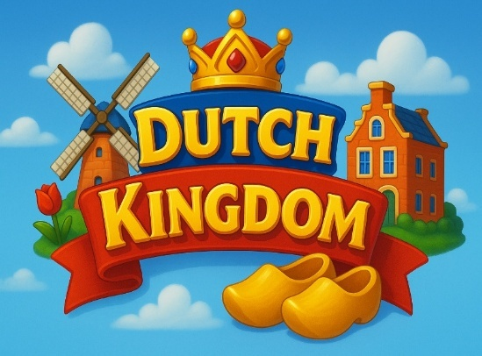
  - Januari 2026 – een nieuw jaar met nieuwe kansen
  - 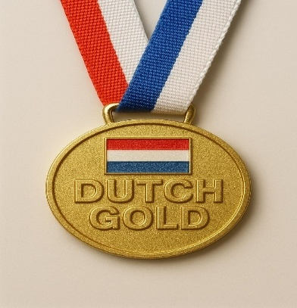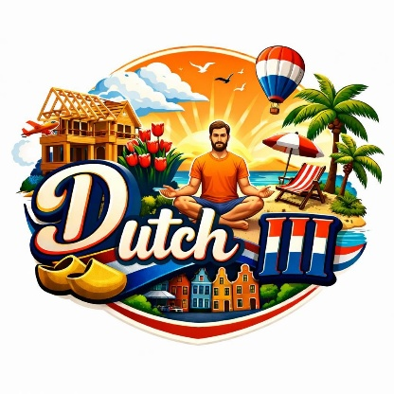

Beste leden,
Voordat we vooruitblikken naar 2026, eerst nog even een korte terugblik op 2025. Het was een topjaar voor de DUTCH family. DK heeft al haar doelen bereikt, heeft het hele jaar de Nederlandse ranglijst aangevoerd en veel meegemaakt met haar DK'ers op persoonlijk vlak (zowel positief als negatief). DG, kwam...zag...en overwon in recordtijd, ook hier zijn de doelen bijna allemaal bereikt, alleen een vaste plek in de top 100 van de wereld ontbreekt nog. Maar dat gaat dit geweldige en ambitieuze team dit jaar zeker bereiken. DUTCH III heeft haar waarde in 2025 al bewezen, maar overstijgt haar doelen ruimschoots, erg knap. Staan momenteel 49/50 en klimmen steeds meer op de Nederlandse ranglijst. Ik wil iedereen binnen de DUTCH-Family nogmaals bedanken voor haar enthousiasme, inzet en trouw.
Wat kunnen we in 2026 verwachten. Voor alle teams wordt een stabiele en gezellige basis verstrekt. De mogelijkheden zijn eenieder bekend, er kan onderling geswitcht worden al dan niet tijdelijk. Daarnaast willen we presteren. Voor DIII geldt, dat ze een Wereldwijde positie krijgen en een keer in de Top 10 van Nederland eindigen. DG, zal zich focussen op een vaste positie in de Top 100 van de wereld en een keer eindigen in de top 50 van de Wereld. Hiernaast hopen we dat ze dichterbij DK komen te zitten op de Nederlandse ranglijst en hele jaar minimaal als 2e eindigen. DK wil heel 2026 als 1e van Nederland afsluiten en dienen weer in de Top 10 van de Wereld te eindigen.
Binnen de DUTCH-family is ruimte, om persoonlijke doelen te realiseren. Heb je een bepaald doel voor ogen met een van de evenementen, leg het voor en we bekijken de mogelijkheden. Daarnaast zullen we blijven streven naar PoA/HP (of evenementen die door Dream nog in de maak zijn) wereld teamrecords, wellicht is het een keer te realiseren om met 2 of meer vaste DUTCH teams voor deze records te gaan (kan ook met een mix van spelers uit DK, DG en DIII), spelen jullie niet alleen voor een wereldrecord maar ook tegen elkaar 🙂 Ongetwijfeld zal er ook een keer weer een loting of indeling plaatsvinden. Ik ben van plan om met een van deze evenementen een battle te laten plaatsvinden op basis van Plaatsnaam/Regio. Moeten de plaatsnamen (regio's wel bekend zijn van de DUTCH-players). Als jullie suggesties of ideeën hebben, gooi het in de groep of stuur een email naar info@dutchkingdom.info
Het zal jullie niet ontgaan zijn dat de website niet meer in de Teamomschrijving terugkomt. Onze heren en dames van Support hebben hier een stokje voor gestoken, links naar dergelijke sites zijn niet toegestaan. Desondanks, blijven Jos en AWP/Gold aan de website werken. Het is mogelijk dat deze ook in het Engels verschijnt, gezien de vele dagelijkse internationale hits. Meer nieuws volgt en ook een enquête hieromtrent staat op de planning. Ook hier geldt, hebben jullie ideeën voor de website, laat het ons weten. We doen het met z'n allen.
Tot slot, mocht er animo voor zijn, voelen jullie ervoor om ergens in april, mei of juni ergens in den lande onder het genot van een hapje en drankje in een leuk tentje met elkaar af te spreken...

In het Zonnetje:
DUTCH KINGDOM
Ik neem mijn petje letterlijk en figuurlijk af voor de volgende kanjer, al 13 maanden bij DK en hoort steevast bij het DUTCH-meubilair. Deze man uit Heerhugowaard zorgt voor een extra dimensie m.b.t. DUTCH Family, naast zijn duo account bij DK en DG, vindt hij ook nog eens tijd om een geweldige website te onderhouden/beheren. Welk spelletjes team heeft dat nou, welk team heeft een Nieuwsbrief!? Dit hebben we allemaal te danken aan deze geweldenaar Jos, fantastisch wat je allemaal bereikt hebt en voor ons doet! Wat een tijd en energie steekt deze man erin. Daarnaast is het een hele fijne persoonlijkheid en gezellige, goede speler. Jos, nogmaals dank voor het mooie 50 jaar cadeau wat jij geregeld hebt. We hebben het live in Baarn erg gezellig gehad. Het is een eer om je in deze groep te hebben en hoop dat we nog veel gaan bereiken samen.
DUTCH GOLD
Deze topper uit het zuiden des lands verdient het dubbel en dwars om eens in het zonnetje gezet te worden. Gerekruteerd door Gold en vanaf dag 1 altijd lief, betrokken, dankbaar, positief en enthousiast. Altijd anderen helpen en van antwoord voorzien, offert zich keer op keer op voor het team, zoals ze zich ook elke keer inzet voor mensen met een verslavingsproblematiek en daarnaast ook nog eens ervoor zorgt dat de honden er keurig getrimd bijlopen. Ze is ambitieus, heeft aangegeven nog eens mee te willen dingen in een Record team of mocht ze daar de tijd voor hebben lid te worden van de 10K-club. Een tijdje terug heb ik haar Co-leader gemaakt van DUTCH GOLD en dat doet ze met verve en een inzet waar je u tegen zegt! Karin, we zijn niet alleen erg blij met je maar ook erg trots op je. We zijn er ook van overtuigd dat het team bij jou in goede handen is, heel veel dank voor je tomeloze inzet Karin.
DUTCH III
Op 5 oktober 2025 kwam deze dame ons in eerste instantie bij DK versterken. Ze was gelijk gezellig, betrokken en speelde ijzersterk. Ze vertelde o.a. mooie verhalen over haar Portugal en de avonturen van haar weglopende hondje (op de terugreis naar Nederland). Tot we op een dag een bericht van haar kregen dat ze naar DIII wilde, we waren best wel verbaasd en nog eigenlijk, omdat ze helemaal 'ingeburgerd' was. Afijn, ze bleef binnen de Family en nu zorgt ze bij DIII voor eenzelfde goede warme sfeer, verwelkomt de spelers en zorgt er tevens voor dat spelers daar op hun gemak zijn. Hiernaast knalt ze ook nog eens door haar levels. Cisca, bedankt voor al je inspanningen en bijdrage en hopelijk zien we je ooit nog eens terug bij DK of DG. De deur staat altijd voor je open 🙂

Weetjes:
- De website blijft groeien net als de aanmeldingen voor deze nieuwsbrief, per dag kijken er gemiddeld 978 mensen op de website wereldwijd. Hierdoor staat de website in Google dan ook op de twee plek in de zoekmachine, een bijzonderheid,
- 55 van de 130 leden in de Dutch Family ontvangen deze nieuwsbrief
- 29 januari was een gedenkwaardige dag voor AWP / Gold. Hij zag Abraham.
- We hebben twee Miljonairs in ons midden: Ray en Rob 1006 hebben meer dan 1 miljoen muntjes die hij heeft verzameld in het spel.
- Regelmatig komen er oud-leden terug in de Family. Ook zijn er leden die opnieuw zijn begonnen. We hebben 4 duo-speler in de Family: AWP/Gold speelt in DK en DG, Jos/DKjos speelt in DK en DG en 123/456 speelt in DK en D III en ook Sir Lancelot/BaldEagle speelt in DK en DG.
- Wat ik ook nog een keer onder aandacht wil brengen is de verjaardagskalender en de landkaart met woonplaatsen. Hier ontbreken nog heel veel leden.
- Nieuw op de website is ook de presentatie iedere twee weken van de scores die we individueel gehaald hebben en ook de teamscores zijn op de Startpagina te vinden.
- In februari wordt er weer een enquête gehouden om te kijken of en hoe we verder gaan met de website en de nieuwsbrieven, omdat in maart het contract afloopt en de website alleen dan blijft bestaan als er voldoende interesse is.

Over wie hebben we het?
Hieronder volgt voor alle 3 de teams een aantal aanwijzingen over een DK'er, DG'er en DIII'er. Het is de bedoeling dat jullie ontrafelen om wie het gaat, twee weten meer dan één, dus maak gebruik van elkaars expertise en de informatie die jullie voorhanden hebben. We zijn benieuwd hoe goed jullie elkaar kennen:
DIII
Deze krachtige persoon is er in 2025 bijgekomen en heeft al eens geswitcht binnen de Family, één van zijn of haar (nick)namen begint met de letter M. Heeft ook nog eens minimaal 3 arena's gewonnen en veel liefde te geven (lees: Helps) in ieder geval ruim boven de 900.
DG
Deze persoon is niet de jongste, maar wel erg betrokken en schikt zich graag in zijn of haar rol. Hij of zij vindt het spel erg leuk, waardoor hij of zij niet aan andere dingen toekomt. Met een Highest Cup komt deze persoon niet onder de 13.000. Vóór de 1e helft van oktober 2025 toegetreden tot één der DUTCH teams.
DK
De volgende ziet DK een beetje als zijn/haar tweede familie, naast zijn/haar openlijke liefde voor huisdieren. Het kan kloppen dat het hij/zij een erg lang lopend abonnement op DK heeft. Met zijn/haar statistieken is hij/zij van vele markten thuis ->> heeft de Arena minimaal 1 keer gewonnen, onder de 3.000 Highest Cups komt hij/zij niet, maar ook niet boven de 5.000 en m.b.t. de First try Win t.o.v. van Total Level Win behoort deze DK'er tot de absolute top van de Family.
De antwoorden zullen ter zijner tijd op de desbetreffende chats verschijnen. Mocht je de indruk hebben dat het over jou gaat, stuur dit dan naar de website en geef dit NIET aan op de chats, tenzij je natuurlijk zelf geen flauw idee hebt.

Wie werd wanneer lid van Dutch Kingdom.
Leuk om te weten wie wanneer actief werd in het team Dutch Kingdom. De gegevens komen van AWP die zoals velen weten alle bijzonderheden van de Dutch Family bijhoud.
AWP | 22-11-2024 |  | Kraai73 | 12-9-2025
Vaantje | 26-11-2024 |  | Handyman | 9-10-2025
Ray | 6-12-2024 |  | Just Me | 16-10-2025
Cynthia | 17-12-2024 |  | Zoor | 26-10-2025
Roy | 17-12-2024 |  | Peter | 26-10-2025
123 | 19-12-2024 |  | Ronald | 3-11-2025
Mimax | 23-12-2024 |  | Eva | 10-11-2025
Denny | 24-12-2024 |  | Liesbeth | 20-11-2025
Jos | 4-1-2025 |  | Choco Tof | 29-11-2025
Angela83 | 22-1-2025 |  | Jaymaster | 1-12-2025
Breinstein | 25-1-2025 |  | Sascha | 3-12-2025
DaFox | 27-1-2025 |  | Jan | 4-12-2025
Hannie | 17-2-2025 |  | Marion | 4-12-2025
Mira | 2-4-2025 |  | Joycelo | 8-12-2025
MrsJacky | 14-4-2025 |  | Rob1006 | 10-12-2025
Sir Lancelot | 23-5-2025 |  | Pappie | 17-12-2025
Nienjah | 29-5-2025 |  | Lot | 18-12-2025
Lay | 8-6-2025 |  | Jacc | 21-12-2025
Lies | 16-6-2025 |  | Lady | 22-12-2025
Christiaan | 19-6-2025 |  | Beppe | 30-12-2025
Boss | 22-6-2025 |  | Yaya | 3-1-2026
Dees | 27-6-2025 |  | Drama | 10-1-2026
Terry | 25-7-2025 |  | Marco | 16-1-2026
Jur | 11-9-2025 |  | Bossie | 21-1-2026
Kraai73 | 12-9-2025

Indien je geen prijs stelt op het ontvangen van de nieuwsbrief dan kun je op info@dutchkingdom.info afmelden.

